

XXXXRPA项目
交通银行下载处理流程需求说明（Demo）

北京来也网络科技有限公司

记录更改历史

序号 | 相关内容 | 版本 | 作者 | 审核人 | 更改日期 | 备 注
1 | 创建初始版本 | V1.0 | 王亮 | 黄磊 | 2020.4.13
2 | 根据新版本文档更新内容 | V2.0 | 王亮 | 贾俊 | 2020.12.6

目录

1 流程概览 4
2 流程图 5
2.1 业务流程图 5
2.2 业务流程描述 5
3 流程操作步骤详解 6
4 流程稳定性识别 9
5 确认意见 9

流程概览
序号 | 项目名 | 说明
 | 流程描述 | 登录交行网站，下载账单流水，按照固定规则将原始账单进行处理，通过接口发送
 | 性能要求 | 2小时之内运行结束
 | 时间周期要求 | 每天上午10：20开始运行交通银行流程；
 | 锁屏要求 | 不需要
 | 日志要求 | 需要
 | 录屏要求 | 需要
 | 涉及系统 | 交行网址：https://ebs.95559.com.cn/CEBS/esLogon.do?bocom_locale_langFlg=zh_CN
 | 涉及软件 | ie浏览器
 | 流程所属者 | xx财务部门
 | 其他要求 | 无

流程图

业务流程图
业务流程图如下所示：

业务流程描述
使用IE浏览器登录交行网站，获取前一日对应商户的流水信息，并导出为Excel，将Excel文件中的数据通过制定接口上传，并将运行结果通过邮件、钉钉发送相关干系人。
注：如果执行时间为当月最后一个自然日，则需获取当月全部信息。

流程操作步骤详解
步骤 | 流程描述 | 截图
 | 打开网址：https://ebs.95559.com.cn/CEBS/esLogon.do?bocom_locale_langFlg=zh_CN，输入登录信息，输入验证码，点击登录 | 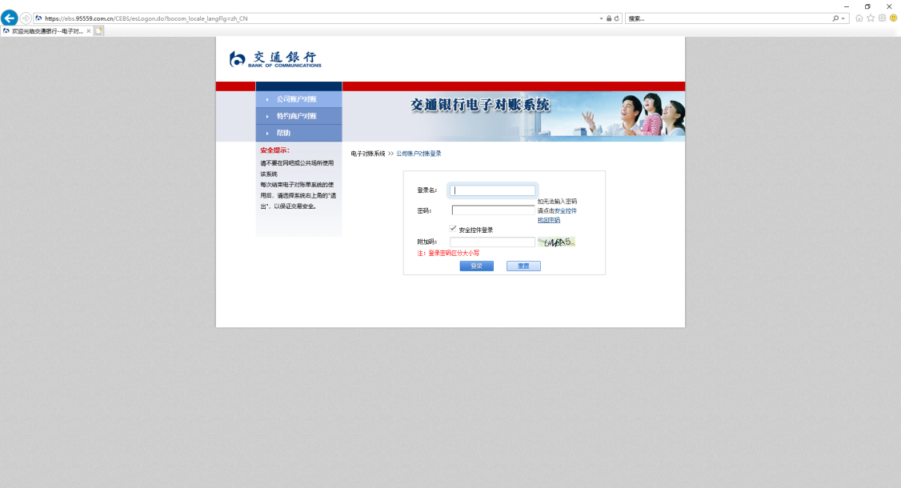
 | 打开财务查询 | 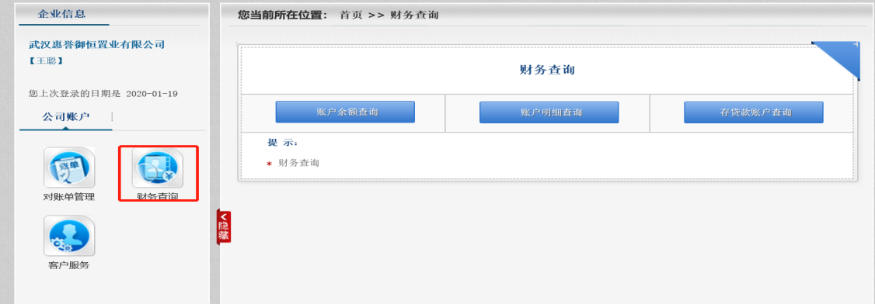
 | 打开账户明细查询 | 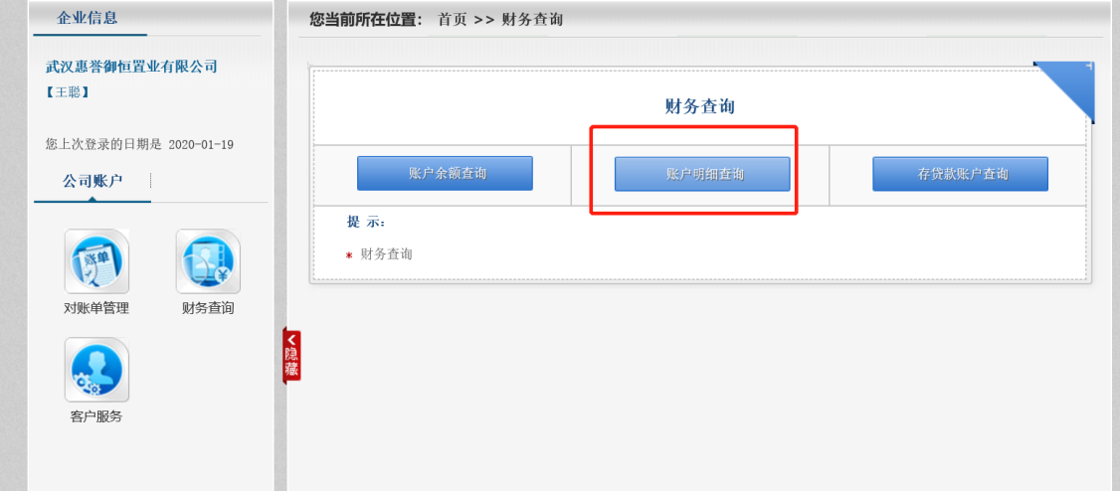
 | 选择历史交易明细查询，选取对应账户，选择前一天日期，点击查询 | 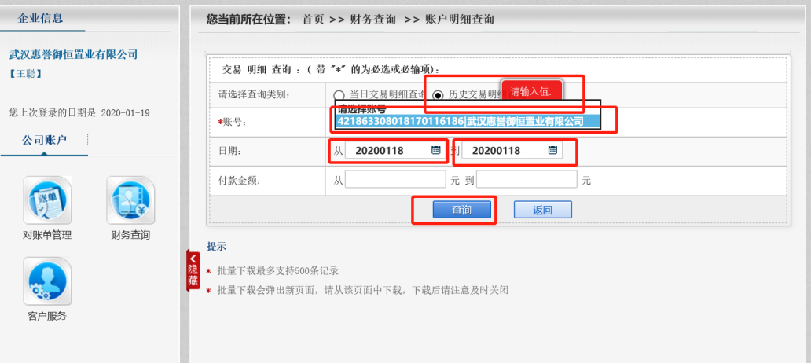
 | 下载并保存文件 | 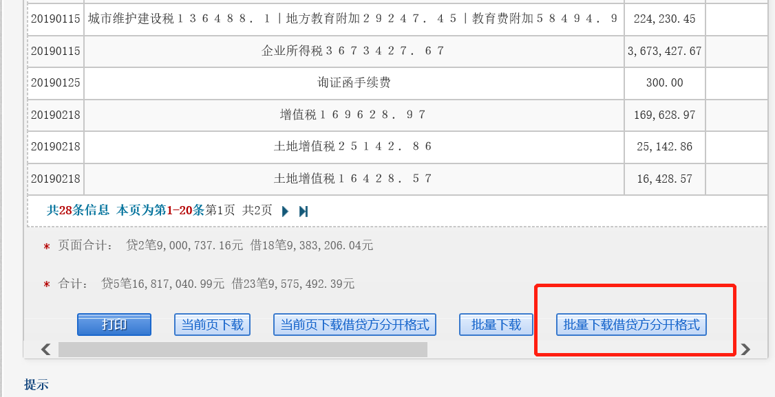  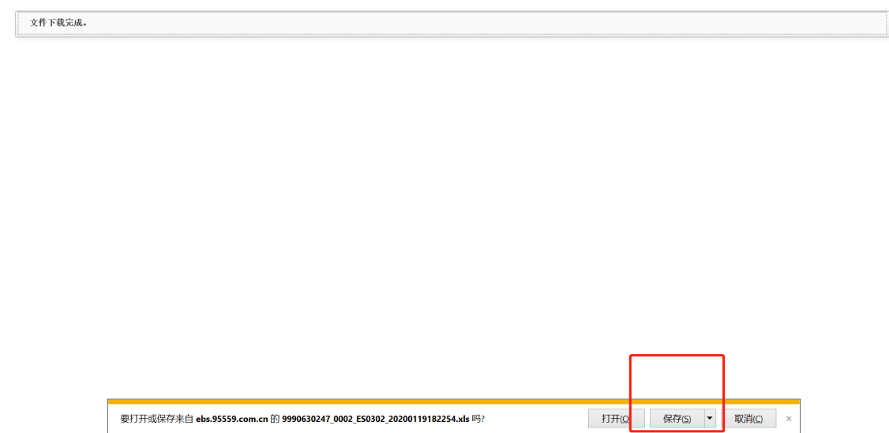
 | 通过接口发送文件，发送消息通知

流程稳定性识别
序号 | 操作步骤 | 说明
 | 第1步 | 验证码识别部分，准确率需要验证
 | 第3步 | 界面跳转可能出现卡顿
 | 第5步 | 文件下载动作可能失败

确认意见
签字确认
确认意见
甲方签字 | 姓名（章）：  日期： | 乙方签字 | 姓名（章）：  日期：

